Календарно-тематическое планирование

по элективному курсу
«Русское правописание: орфография и пунктуация»
10 «К» класс
Профильный уровень

Составила

Зиновьева Людмила Николаевна,
учитель русского языка и литературы

Старый Оскол
2014
Календарно-тематическое планирование элективного курса «Русское правописание: орфография и пунктуация» разработано на основе Программы по русскому языку для 5-11 классов общеобразовательных учреждений, Программы элективного (факультативного) курса для 10-11 классов (автор-составитель Львова С. И., - М.: Мнемозина, 2009).
Программа рассчитана на 69 часов:
35 часов-10 класс (1 час в неделю). 1 полугодие – 16 часов, 2 полугодие – 19 часов, контрольных тестирований - 2, зачет – 1;
№ п/п | Кален  дар  ные сроки | Тема учебного занятия | Тип урока | Основные требования  к знаниям, умениям, навыкам | Реализация электронно  го или дистанционного обуче  ния | Примечания
 | 10к
1 | 05.09 | Особенности письменного общения (2)  Речевое общение как взаимодействие между людьми посредством языка | Урок-лекция | Знать, что такое речевая ситуация и употребление этикетных форм извинения, просьбы, благодарности, приглашения и т.п. в письменной форме.  Уметь применять основные правила речевого этикета в частной и деловой переписке.
2 | 12. 09 | Особенности письменной речи | Урок-практикум | Знать особенности речевого этикета при дистанционном письменном общении (сообщения, электронная почта и др.).  Уметь применять основные правила письменного общения в виртуальных дискуссиях, конференциях, на тематических чатах Интернета
3 | 19.09 | Орфография (32)  Орфография как система правил правописания (2)  Русское правописание. Орфографическое правило как разновидность учебно-научного текста Стартовый контроль. | Комбини-рованный урок | Знать основные функции орфограмм, принципы русской пунктуации.  Уметь определять функции орфограмм.
4 | 26.09 | Разделы русской орфографии и обобщающее правило для каждого из них | Урок-практикум | Знать основные функции орфограмм, принципы орфографии..  Уметьправильно писать слова с орфограммами.
5 | 03.10 | Правописание морфем (18)  Правописание корней | Комбини-рованный урок | Знать разделы русской орфографии.  Уметь правильно писать слова с орфограммами в корне слова.
6 | 10.10 | Безударные проверяемые и непроверяемые. Е и Э в заимствованных словах | Комбини-рованный урок | Знать правила правописания безударных проверяемых и непроверяемых.  Уметь применять правило на практике.
7 | 17. 10 | Правила, нарушающие единообразие написания корня | Комбини-рованный урок | Знать правила написания Ы-И после приставок в корне..  Уметь применять правило на практике.
8 | 24.10 | Группы корней с чередованием гласных | Комбини-рованный урок | Знать правила написания корней с чередующейся безударной гласной.  Уметь применять правило на практике.
9 | 7.11 | Правописание согласных корня | Урок-практикум | Знать о чередовании на письме согласных корня и связанных с этим орфографических трудностях.  Уметь применять правило на практике.
10 | 14.11 | Правописание иноязычных словообразовательных элементов | Урок сообщения и усвоения новых знаний | Знать правила написания элементов лог, фил, гео, фон и тп.  Уметь применять правило на практике.
11 | 21.11 | Правописание приставок | Комбини-рованный урок | Знать фонетический и морфологический принципы написания приставок.  Уметь применять правило на практике.
12 | 28. 11 | Роль смыслового анализа слова при различении приставок пре и при | Комбини-рованный урок | Знать правила написания слов с приставками пре и при.  Уметь применять правило на практике.
13 | 5.12 | Роль морфемно-словообразовательного анализа слова при выборе правильного написания суффиксов | Комбини-рованный урок | Знать способы словообразования в русском языке.  Уметьделать словообразовательный анализ слова.
14 | 12.12 | Типичные суффиксы имен существительных и их написание | Комбини-рованный урок | Знать правила написания суффиксов существительных.  Уметь применять правило на практике.
15 | 19.12 | Типичные суффиксы имен прилагательных и их написание | Урок-практикум | Знать правила написания суффиксов прилагательных..  Уметь применять правило на практике.
16 | 26.12 | Типичные суффиксы глаголов и их написание | Урок применения знаний, умений и навыков | Знать правила написания глаголов.  Уметь применять правило на практике.
17 | 16.01 | Контрольное тестирование №1 по теме «Правописание морфем». Рубежный контроль. | Применения знаний, умений и навыков | Знать изученные правила темы.  Уметь применять правило на практике.
18 | 23.01 | Образование причастий с помощью специальных суффиксов | Комбини-рованный урок | Знать правила выбора суффикса причастия.  Уметь применять правило на практике.
19 | 30.01 | Правописание Н и НН в полных и кратких формах причастий и отглагольных прилагательных | Комбини-рованный урок | Знать правила написания Н и НН в причастиях и отглагольных прилагательных.  Уметь применять правило на практике.
20 | 6.02 | Система правил, регулирующих правописание окончаний слов разных частей речи | Комбини-рованный урок | Знать правила написания окончаний разных частей речи.  Уметь применять правило на практике.
21 | 13.02 | Правописание окончаний существительных. Правописание падежных окончаний полных прилагательных и причастий | Комбини-рованный урок | Знать правила написания окончаний разных частей речи.  Уметь применять правило на практике.
22 | 20.02 | Правописание личных окончаний глаголов | Урок-практикум | Знать правила написания окончаний разных частей речи.  Уметь применять правило на практике.
23 | 27.02 | Слитные, дефисные, раздельные написания (10)  Роль смыслового и грамматического анализа слова при выборе правильного написания | Комбини-рованный урок | Знать алгоритм грамматического анализа слова.  Уметь делать грамматико-интонационный и смысловой анализ слова.
24 | 6.03 | Различение частицы ни и приставки ни | Комбини-рованный урок | Знатьправила написания приставки ни и слова ни.  Уметь применять правило на практике.
25 | 13.03 | Слитное, дефисное и раздельное написание приставок в наречиях | Урок-практикум | Знать правила написания наречий.  Уметь применять правило на практике.
26 | 20.03 | Смысловые, грамматические и орфографические отличия союзов от созвучных сочетаний слов | Урок примене-ния знаний, умений и навыков | Знать основные понятия изученных тем.  Уметь применять знания на практике; владеть навыками самоконтроля и самостоятельной работы.
27 | 3.04 | Образование и написание сложных слов | Комбини-рованный урок | Знать основные понятия изученных тем.  Уметь применять знания на практике; владеть навыками самоконтроля и самостоятельной работы.
28 | 10. 04 | Образование и написание сложных слов | Комбини-рованный урок | Знать основные понятия изученных тем.  Уметь применять знания на практике; владеть навыками самоконтроля и самостоятельной работы.
29 | 17.04 | Образование и написание сложных слов | Урок закрепле-ния знаний, выработ-ки умений и навыков | Знать основные понятия изученных тем.  Уметь применять знания на практике; владеть навыками самоконтроля и самостоятельной работы.
30 | 24.04 | Образование и написание сложных слов | Комбини-рованный урок | Знать основные понятия изученных тем.  Уметь применять знания на практике; владеть навыками самоконтроля и самостоятельной работы.
31 | 24.04 | Употребление дефиса при написании знаменательных и служебных частей речи | Комбини-рованный урок | Знать основные понятия изученных тем.  Уметь применять знания на практике; владеть навыками самоконтроля и самостоятельной работы.
32 | 8.05 | Контрольное тестирование №2 по теме «Слитные, дефисные, раздельные написания». Итоговый контроль. | Применения знаний, умений и навыков | Знать основные понятия изученных тем.  Уметь применять знания на практике; владеть навыками самоконтроля и самостоятельной работы.
33 | 15.05 | Написание строчных и прописных букв (2)  Роль смыслового и грамматического анализа при выборе строчной или прописной буквы | Урок-практикум | Знать основные понятия изученных тем.  Уметь применять знания на практике; владеть навыками самоконтроля и самостоятельной работы.
34 | 22.05 | Работа со словарем «Строчная или прописная?» | Урок-зачет | Знать основные понятия изученных тем.  Уметь применять знания на практике; владеть навыками самоконтроля и самостоятельной работы.
35 | 29.05 | Итоговый урок
34 часа – 11 класс (1 час в неделю). 1 полугодие – 16 часов, 2 полугодие – 18 часов. Контрольных тестирований - 2, зачет – 1.

Контрольное тестирование №1 по теме «Правописание морфем» (10 класс)

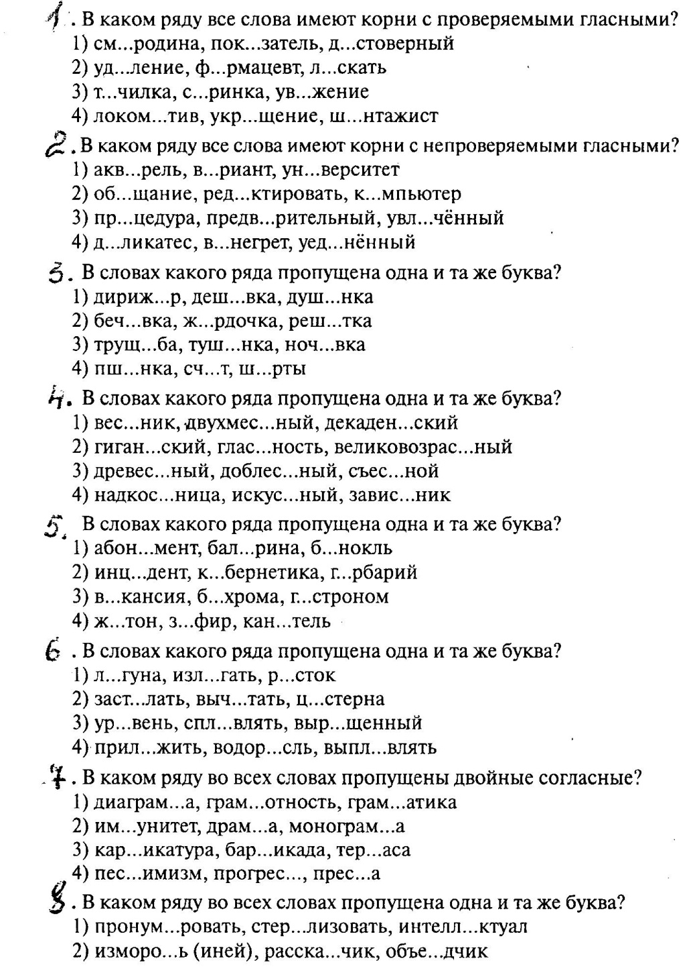

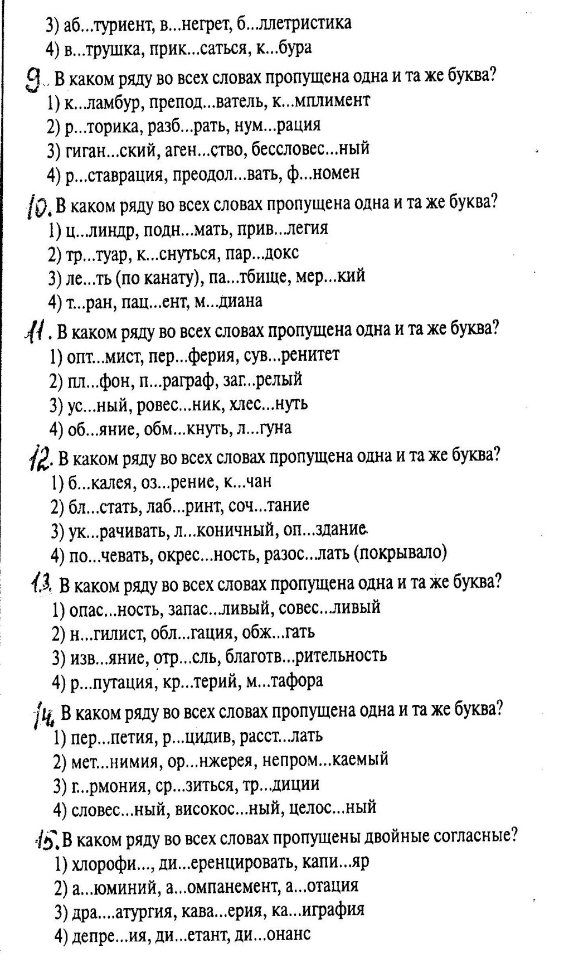

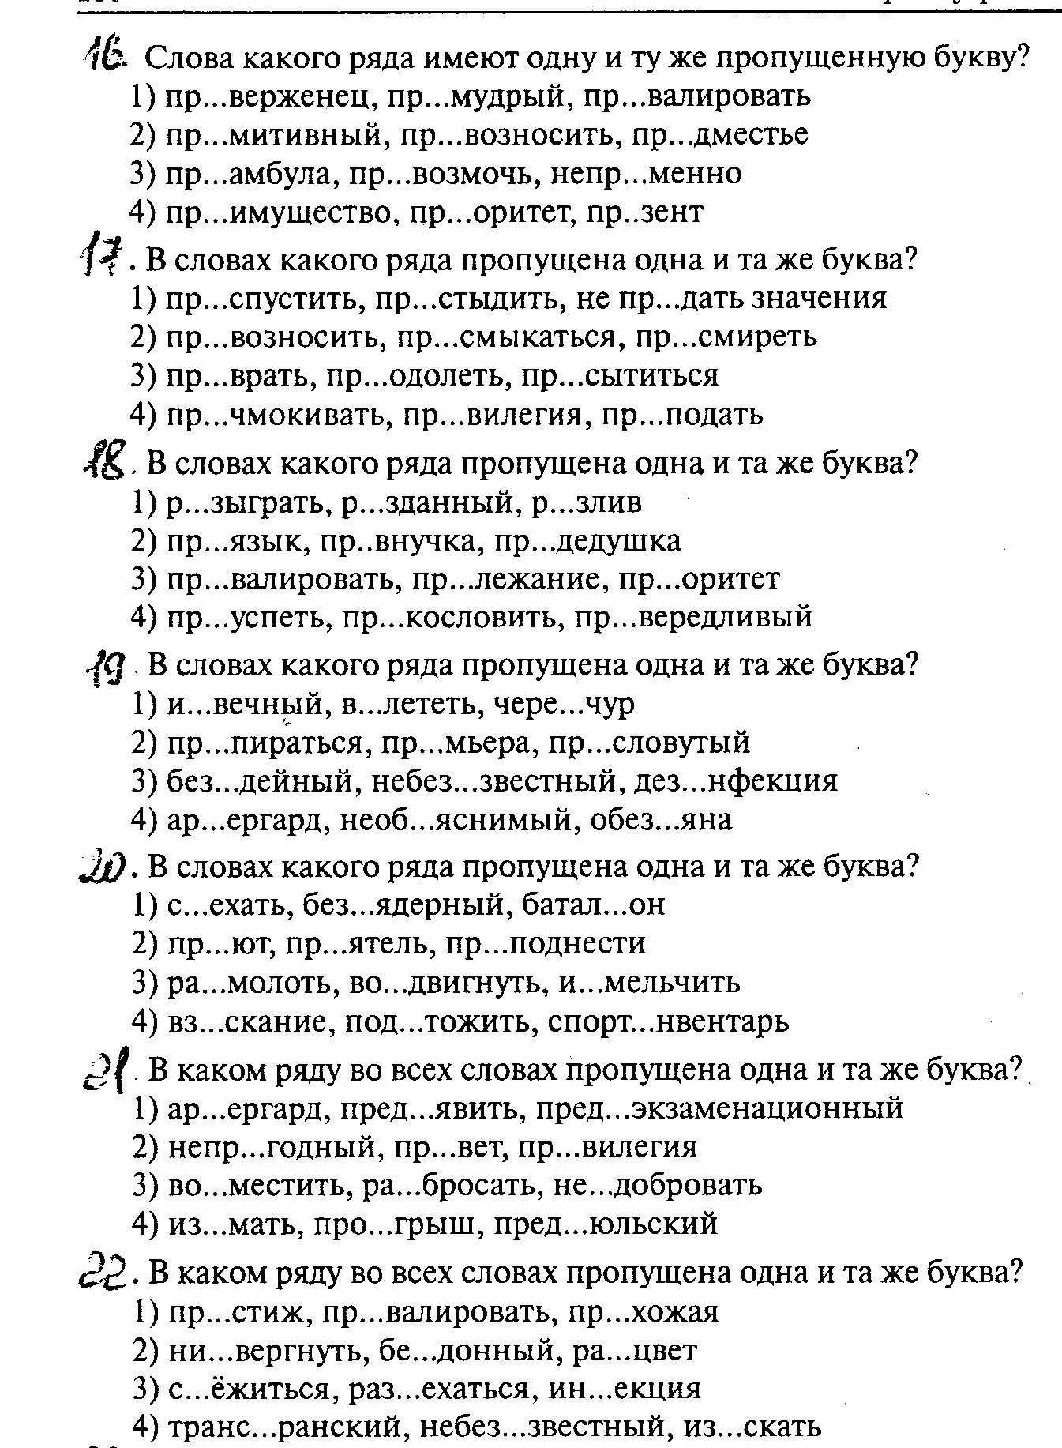

Ключ 1-3, 2-1, 3-2, 4-1, 5-3, 6- 2, 7-4, 8-2, 9- 4, 10 -1, 11-4, 12-4, 13-2, 14-3, 15-1, 16-3, 17-1, 18- 2, 19-2, 20-3, 21 -2, 22-3

Контрольное тестирование №2 по теме «Слитные, дефисные, раздельные написания» (10 класс)

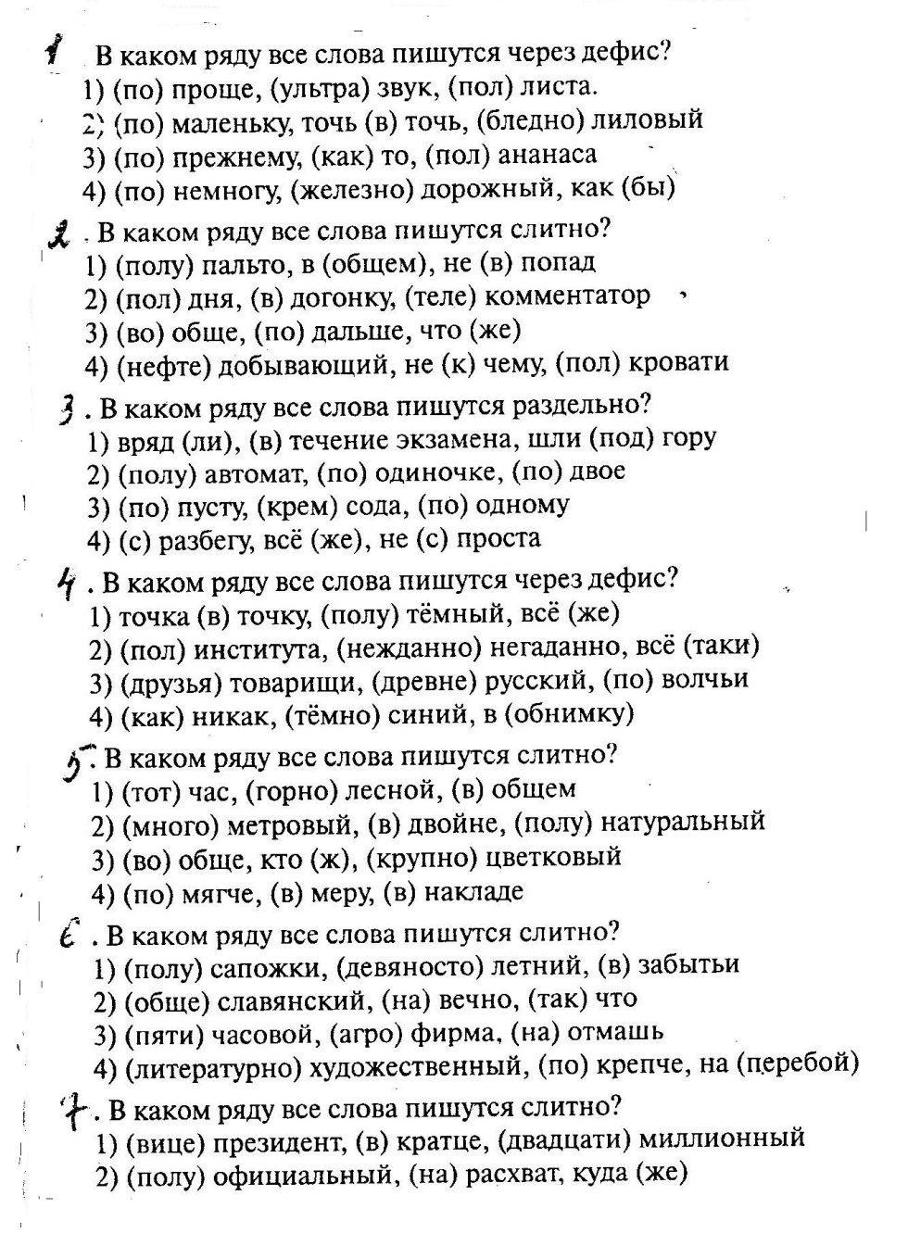

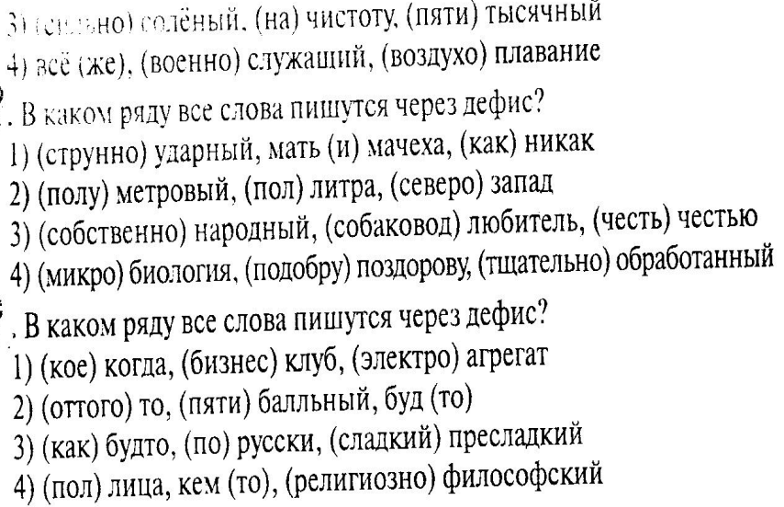

Ключ 1-3, 2-2, 3-1, 4-2, 5-2, 6-3, 7-3, 8-1, 9-4

